МАТЕРИЈАЛ ЗА ПРИПРЕМУ КАНДИДАТА
ЗА ПОЛАГАЊЕ МОРНАРСКОГ ИСПИТА

РЕГАТНА ПРАВИЛА

ДЕФИНИЦИЈЕ
Термин употребљен у ниже наведеном значењу исписан је курзивом или масним курзивом када је у преамбули.

Напуштање Трка коју је регатни одбор или протестни одбор напустио је ништавна али може бити поновно једрена.

Слободан по крми и слободан по прамцу; Преклапање Једрилица је слободна по крми друге када је њен труп и опрема у нормалном положају иза управне линије из задње тачке трупа и опреме у нормалном положају друге једрилице. Друга једрилица је слободна по прамцу. Оне се преклапају када ниједна није слободна по крми. Али, оне се такође преклапају ако једрилица између њих преклопи обе. Ови термини се увек примењују на једрилице по истом боку. Они се не примењују на једрилице по супротним боковима осим када се примењује правило 18 или обе једрилице једре више од деведесет степени од правог ветра.
Ући у циљ Једрилица улази у циљ када било који део њеног трупа, или посаде или опреме у нормалном положају, пређе циљну линију са курсне стране. Ипак, она није ушла у циљ ако након преласка циљне линије она
(а) прихвати казну према правилу 44.2
(b) исправи грешку према правилу 28.2 учињену на линији, или
(c) настави да једри курс
Клонити се Једрилица се клони једрилице с правом пута
(a) ако једрилица с правом пута може да једри својим курсом без потребе да предузима радњу избегавања, и
(b) када су једрилице преклопљене, ако једрилица с правом пута може мењати курс у оба правца а да одмах не дође до контакта.
Заветрина и Приветрина Заветринска страна једрилице је она која јесте или, када је у положају прамцем у ветар, која је била низ ветар. При том, једрећи у заветринску страну или равно низ ветар, њена заветринска страна је страна на којој јој лежи главно једро. Друга страна јој је приветринска страна. Када су две једрилице по истом боку преклопљене, она на заветринској страни друге је заветринска једрилица. Друга је приветринска једрилица.
Ознака Предмет за који упутства за једрење налажу једрилици да га остави са одређене стране, и брод регатног одбора окружен пловном водом од кога се стартна или циљна линија продужава. Сидрени вез или неки предмет случајно закачен за ознаку није њен део.
Вода на ознаци Вода за једрилицу да остави ознаку на захтеваној страни. Такође
(a) вода да једри до ознаке када је њен прави курс да једри близу ње, и
(b) вода да обиђе ознаку како је неопходно да би једрила курс.
Ипак, вода на ознаци не укључује воду за летање осим ако је једрилица у преклапању приветринска и унутрашња у односу на једрилицу од које се захтева давање воде на ознаци и која би дохватала ознаку након њене промене бока.
Препрека Предмет који једрилица не би могла да прође а да битно не измени курс, ако је доједрила право на њега до на једну дужину трупа. Предмет који може безбедно да се прође само са једне стране и подручје тако назначено упутствима за једрење такође су препреке. При том, једрилица у трци није препрека другим једрилицама осим када су обавезне да је се клоне, да јој дају воду или воду на ознаци или, у случају правила 23, да је избегну. Пловило које се креће, укључујући и једрилицу која је у трци, никад није континуална препрека.Преклапање, види слободна по крми и слободна по прамцу; Преклапање
Одгода Одгођена трка је она која је таквом учињена пре њеног распоређеног старта и потом може бити стартована или напуштена.
Прави курс Курс којим би једрилица једрила да уђе у циљ што је пре могуће у одсуству других једрилица наведених у правилу које употребљава тај термин. Једрилица нема прави курс пре свог стартног сигнала.
Протест Представка једрилице, регатног одбора или протестног одбора да је једрилица прекршила правило састављена сходно правилу 61.2.
У трци Једрилица је у трци од свог припремног сигнала па док не уђе у циљ и прође циљну линију и ознаке или се не повуче, или док регатни одбор не сигналише општи опозив, одгоду или напуштање.
Вода Простор потребан једрилици да у владајућим условима, укључујући простор да удовољи њеним обавезама према правилима Дела 2 и правилу 31, учини маневар без оклевања на поморачки начин.
Старт Једрилица стартује када, пошто је била у потпуности на предстартној страни стартне линије у тренутку или после свог стартног сигнала, и пошто је удовољила правилу 30.1 ако се примењује, било којим делом трупа, посаде или опреме по први пут пређе стартну линију у правцу прве ознаке.
Бок, десни или леви Једрилица је по боку, десном или левом, одговарајућем њеној приветринској страни.
Зона Подручје око ознаке унутар три дужине трупа ближе једрилице. Једрилица је у зони када је било који део њеног

ДЕО 2
КАДА СЕ ЈЕДРИЛИЦЕ СУСРЕЋУ
Правила Дела 2 примењују се између једрилица које једре у или близу регатног поља и намеравају да буду у трци, јесу у трци, или су биле у трци. При том, једрилица која није у трци, неће бити кажњена за прекршај неког од ових правила изузимајући правило 24.1.
Када једрилица која једри по овим правилима сусреће друкчије пловило, она ће се придржавати Међународних прописа за избегавање судара на мору (IRPCAS) или државних правила права пута. Ако у упутствима за једрење тако стоји, правила права пута IRPCAS или државна правила права пута замењују правила Дела 2.

Одељак А
ПРАВО ПУТА
Једрилица има право пута у односу на другу једрилицу када се од друге једрилице захтева да је се клони . При том, нека правила Oдељака B, C и D ограничавају деловања једрилице с правом пута.

10 ПО СУПРОТНИМ БОКОВИМА
Када су једрилице по супротним боковима, једрилица по левом боку ће се клонити једрилице по десном боку.

11 ПО ИСТОМ БОКУ, У ПРЕКЛАПАЊУ
Када су једрилице по истом боку и у преклапању, приветринска једрилица ће се клонити заветринске једрилице.
12 ПО ИСТОМ БОКУ, КАДА НИСУ У ПРЕКЛАПАЊУ
Када су једрилице по истом боку а нису у преклапању, једрилица слободна по крми ће се клонити једрилице слободне по прамцу.
13 ТОКОМ ЛЕТАЊА
Пошто једрилица прође положај прамцем у ветар, она ће се клонити других једрилица док не буде у курсу оштро уз ветар. За то време правила 10,11 и 12 се не примењују. Ако су две једрилице подложне овом правилу у исто време, она по левој страни или она по крми ће се клонити.

Одељак B
Општа ограничења
14 ИЗБЕГАВАЊЕ ДОДИРА
Једрилица ће избећи додир са другом једрилицом ако је то оправдано могуће. При том једрилица с правом пута или правом на воду или воду на ознаци
(а) није обавезна да делује на избегавању додира све док не буде јасно да се друга једрилица не клони или не даје воду или воду на ознаци, и
(b) биће ослобођена одговорности за прекршај овог правила и додир не узрокује штету или озледу.
15 СТИЦАЊЕ ПРАВА ПУТА
Када једрилица стиче право пута, она ће почетно дати другој једрилици воду да се клони, осим када право пута стиче деловањем друге једрилице.
16 ИЗМЕНА КУРСА
16.1 Када једрилица с правом пута мења курс, она ће другој једрилици дати воду да се клони.
16.2 Поред тога, када се после стартног сигнала једрилица по левом боку клони једрилице по десном боку једрећи да прође по крми једрилице по десном боку, једрилица по десном боку неће мењати курс ако би због тога једрилица по левом боку сместа морала да промени курс како би наставила да се клони.
17 ПО ИСТОМ БОКУ; ПРАВИ КУРС
Ако једрилица слободна по крми уђе у преклапање унутар своје две дужине трупа, у заветрину једрилице по истом боку, она неће једрити изнад свог правог курса док су по истом боку и преклапање траје унутар тог растојања, осим ако одмах не би проједрила по крми те друге једрилице. Ово правило се не примењује ако преклапање започиње док се од приветринске једрилице правилом 13 захтева да се клони.

Одељак C
Kод ознака и препрека
Правила одељка C се не примењују на стартној ознаци окруженој пловном водом или њеном сидреном везу од времена када им једрилице прилазе да стартују па док их не прођу.

18 ВОДА НА ОЗНАЦИ
18.1 Када се правило 18 примењује
Правило 18 се примењују између једрилица када се од њих захтева да оставе ознаку по истој страни и када је најмање једна уд њих у зони. Међутим оно се не примењује
(а) између једрилица по супротним боковима када једре уз ветар,
(b) између једрилица по супротним боковима када је прави курс на ознаци укључује летање за једну али не и за обе,
(c) између једрилице која прилази ознаци и једрилице која је оставља, или
(d) ако је ознака континуална препрека, у ком случају се примењује правило 19.
18.2 Давање воде на ознаци
(а) Када су једрилице у преклапању спољна једрилица ће дати унутарњој једрилици воду на ознаци, осим ако се примењује правило 18.2(b).
(b) Ако су једрилице у преклапању када прва од њих досегне зону, спољна једрилица у том тренутку ће надаље давати унутарњој једрилици воду на ознаци Ако је једрилица слободна по прамцу када досегне зону, једрилица слободна по крми у том тренутку ће јој надаље давати воду на ознаци.
(c) Када се од једрилице захтева да даје воду на ознаци правилом 18.2(b),
(1) она ће наставити да то чини иако се касније преклапање прекине или се успостави ново преклапање.
(2) ако она постане преклопљена унутар једрилице с правом на воду на ознаци, она ће такође дати тој једрилици воду да једри свој прави курс док траје то преклапање.
Ипак, ако једрилица с правом на воду на ознаципрође положај прамцем у ветар или напусти зону, правило 18.2(b) престаје да се примењује
(d) Ако има оправдане сумње да је једрилица постигла или прекинула преклапање на време сматраће се да није
(е) Ако једрилица успостави унутарње преклапање из положаја слободна по крми или летањем у приветрини друге једрилице и, од тренутка када преклапање започне, спољна једрилица није у могућности дати воду на ознаци, од ње се не захтева да је да.
18.3 Летење у зони
Ако једрилица у зони прође положај прамцем у ветар и након тога је по истом боку као једрилица која дохвата ознаку, правило 18.2 се надаље не примењује међу нјима. Једрилица која је летела
(а) неће узроковати да друга једрилица једри изнад оштро уз ветар да би избегла додир нити спречити другу једрилицу да прође ознаку са захтеване стране, и
(b) даће воду на ознаци ако је друга једрилица дошла у унутарње преклапање у односу на њу.
18.4 Прелетање
Када унутарња у преклапању једрилица с правом пута мора да прелета на ознаци да би једрила свој прави курс, након што прелета она неће једрити даље од ознаке него што је потребно да би једрила тај курс. Правило 18.4 се не примењује на ознаци која је ознака капије .
18.5 Ослобађање од одговорности
Када једрилица узима воду на ознаци на коју има право, биће ослобођена одговорности
(а) ако, као последица пропуста друге једрилице да јој да воду на ознаци, она прекрши правило одељка А, или
(b) ако, обилазећи ознаку њеним правим курсом, она прекрши правило одељка А или правило 15 или 16.
19. ВОДА ЗА ПРОЛАЗАК ПРЕПРЕКЕ
19.1 Када се правило 19 примењује
Правило 19 се примењује између једрилица на препреци осим када је она истовремено и ознака коју једрилице треба да оставе по истој страни. Ипак, на континуалној препреци, правило 19 се увек примењује а правило 18 не.
19.2 Давање воде на препреци
(а) Једрилица с правом пута може да одлучи да прође препреку са било које стране.
(b) Када су једрилице у преклапању, спољна једрилица ће дати унутарњој једрилици воду између ње и препреке, осим ако није у могућности да то учини од тренутка када је преклапање започело.
(c) Док једрилице пролазе континуалну препреку, ако једрилица која је била слободна по крми и од које се захтевало да се клони постане преклопљена између друге једрилице и препреке и, у тренутку када преклапање започне, нема воде за њу да прође између њих, она нема право на воду према правилу 19.2(b). Док траје преклапање она ће се клонити и правила 10 и 11 се не примењују.
20. ВОДА ЗА ЛЕТАЊЕ НА ПРЕПРЕЦИ
20.1 Довик
Када приближавајући се препреци, једрилица може дозвати воду да лета и избегне другу једрилицу по истом боку. Ипак, она неће дозвати ако
(а) она може безбедно избећи препреку без битне измене курса,
(b) она једри испод курса оштро у ветар, или
(c) је препрека уједно и ознака и једрилица која је дохвата би морала да измени курс да би одговорила.
20.2 Одговор
(а) Након што једрилица дозове, даће дозваној једрилици време да одговори;
(b) Дозвана једрилица ће одговорити иако довик крши правило 20.1.
(c) Дозвана једрилица ће одговорити било летајући што је пре могуће, или сместа одговарајући ‛Tи летај’ и потом дозваној једрилици дати воду за летање и избећи је.
(d) Када дозвана једрилица одговори, дозивајућа једрилица ће летати исто што је пре могуће.
(е) Од тренутка када једрилица дозове па док је летала и избегла дозвану једрилицу, правило 18.2 се не примењује међу њима.
21 Преношење довика на додатну једрилицу
Када је једрилица дозвана за воду за летање и она намерава да одговори летањем, она може дозвати додатну једрилицу по истом боку за воду за летање и избегне је. Она може дозвати иако нјен довик не одговара условима правила 20.1. Правило 20.2 се применјује између ње и једрилице коју је дозвала.
21 Ослобађање од одговорности
Када једрилица једри унутар воде на коју има право према правилу Одељка C, она ће бити ослобођена одговорности ако, неки инцидент са једрилицом од које је захтевано да да воду или воду на ознаци,
(а) она прекрши правило Одељка А или правила 15 или 16, или
(b) је приморана да прекрши правило 31.
Oдељак D
ДРУГА ПРАВИЛА
Када се правила 22 и 23 примењују између две једрилице , правила Oдељка А се не примењују.
22 ГРЕШКЕ ПРИ СТАРТУ; ПРИХВАТАЊЕ КАЗНЕ;
КРЕТАЊЕ УНАЗАД
22.1 Једрилица која једри према предстартној страни стартне линије или једном од њених продужетака после свог стартног сигнала да би стартовала или удовољила правилу 30.1 клониће се једрилице која то не чини све док не буде потпуно на предстартној страни.
22.2 Једрилица која прихвата казну клониће се оне која то не чини.
22.3 Једрилица која се креће уназад кроз воду гурањем једра отпозади, клониће се оне која то не чини.
23 ПРЕВРНУТА, УСИДРЕНА ИЛИ НАСУКАНА;СПАСАВАЊЕ
Ако је могуће, једрилица ће избећи једрилицу која је преврнута или није повратила контролу после превртања, која је усидрена или насукана, или настоји да помогне лицу или пловилу у опасности. Једрилица је преврнута када је врх њеног јарбола у води.
24 ОМЕТАЊЕ ДРУГЕ ЈЕДРИЛИЦЕ
24.1 Ако је оправдано могуће, једрилица која није у трци неће ометати једрилицу која је у трци.
24.2 Осим када једри свој прави курс, једрилица неће ометати другу једрилицу која прихвата казну или ону која једри на другом краку.

26 СТАРТОВАЊЕ ТРКА
Трке ће бити стартоване употребом следећих сигнала. Меродавно је време визуелних сигнала; изостанак звучног сигнала биће занемарен.
Минути пре стартног сигнала | Визуелни сигнал | Звучни сигнал | Сигнал
5* | Заставе класе | Један | Упозоравајући
4 | P, I, Z, Z sa I, или црна застава | Један | Припремни
1 | Припремна застава оборена | Један дуги | Један минут
0 | Застава класе оборена | Један | Старт
*или како стоји у упутствима за једрење
Упозоравајући сигнал за сваку наредну класу даће се са или после стартног сигнала претходне класе.
30 СТАРТНЕ КАЗНЕ
30.1 Правило I заставе
Ако је истакнута застава I, и било који део трупа, посаде или опреме једрилице буде на курсној страни стартне линије или једног од њених продужетака током минута пре њеног стартног сигнала, она ће потом одједрити са курсне стране преко једног од продужетака на предстартну страну пре стартовања.
30.2 Правило Z заставе
Ако је застава Z истакнута, ни један део трупа, посаде или опреме једрилице неће бити у троуглу који образују крајеви стартне линије и прва ознака у току минута пре њеног стартног сигнала. Ако једрилица прекрши ово правило и буде препозната, она ће добити, без расправе, Бодовну казну 20% срачунату како стоји у правилу 44.3 (с). Она ће бити кажњена свеједно ако трка буде поново стартована или поново једрена, али не ако је одгођена или напуштена пре стартног сигнала. Ако је она слично препозната током наредног покушаја старта исте трке, она ће добити, додатну Бодовну казну 20%.
30.3 Правило Црне заставе
Ако је црна застава истакнута, ни један део трупа, посаде или опреме једрилице неће бити у троуглу који образују крајеви стартне линије и прва ознака у току минута пре њеног стартног сигнала. Ако једрилица прекрши овог правило и буде препозната, она ће бити дисквалификована без расправе, свеједно ако трка буде поново стартована или поново једрена, али не ако је одгођена или напуштена пре стартног сигнала. Ако је сигналисан општи опозив или је трка напуштена после стартног сигнала, регатни одбор ће истаћи њен број на једру пре наредног упозоравајућег сигнала за ту трку и ако је трка поново стартована или поново једрена она неће једрити у истој. Ако то учини, њена дисквалификација неће бити одбачена при срачунавању збирног резултата серије.
31 ДОТИЦАЊЕ ОЗНАКЕ
Док је у трци, једрилица неће дотаћи стартну ознаку пре стартовања, ознаку која започиње, омеђује или завршава крак курса на којем једри, и циљну ознаку по уласку у циљ.
42.2 Забрањене радње
Не ограничавајући примену правила 42.1, следеће радње су забрањене:
(а) пумпање: понављано махање било којим једром било навлачењем и попуштањем једра било управним или с бока на бок померањем тела;
(b) ваљање: понављано љуљање једрилице изазвано
(1) мицањем тела;
(2) понављаним подешавањем једриља или кобилице, или
(3) кормиларењем
(c) трзање: нагло заустављање брзог померања тела унапред;
(d) веслање кормилом: понављано мицање кормилом које је усиљено или погони једрилицу унапред или предупређује од кретања уназад;
(e) понављано летање или прелетање невезаних за промене ветра или тактичке разлоге.
44.1 Прихватање казне
Једрилица може прихватити казну Два окрета када је можда прекршила једно или више правила Дела 2 док је у трци.Она може прихватити казну Једног окрета када је можда прекршила правило 31. Алтернативно, упутства за једрење могу одредити Бодовну казну или неку другу казну, у ком случају одређена казна замењује казну једног или два окрета. Ипак,
(а) када је једрилица можда прекршила правило Дела 2 и правило 31 у истом инциденту она не мора прихватити казну за прекршај правила 31;
(b) ако је својим прекршајем изазвала повреду или озбиљну штету или, упркос прихватања казне стекла значајну предност у трци или серији својим прекршајем њена казна је да се повуче.
44.2 Казна Једног окрета или Два окрета
Пошто се довољно удаљила од других једрилица што је пре могуће након инцидента једрилица прихвата Казну Једног окрета или Два окрета одмах чинећи захтеван број окрета у истом смеру, а сваки окрет укључује једно летања и једно прелетања. Ако једрилица прихвати казну на или близу циљне линије, она ће одједрити у потпуности на курсну страну линије пре уласка у циљ.

РЕГАТНИ СИГНАЛИ
Значење визуелних и звучних сигнaлa је доле наведено. Стрелица према горе или доле ( ↓) значи да је визуелни сигнал истакнут или оборен. Taчкa (•) значи један звучни сигнал; пет цртица ( − − − − − ) значе понављани звучни сигнал; дуга црта ( ) значи дуг звучни сигнал. Када је визуелни сигнал истакнут изнад заставе класе, сигнал се односи само на ту класу.

Сигнали одгоде

Кодекс  Нестартоване трке су одгођене. Упозоравајући сигнал биће истакнут 1 минут по обарању осим ако у то време трка није поново одгођена или напуштена. | Кодекс изнад H  Нестартоване трке су одгођене. Следећи сигнали биће истакнути на копну. | Кодекс изнад A  Нестартоване трке су одгођене. Нема више трка тог дана.

Кодекс изнад бројчаног пламенца 1-6 Одгода 1-6 сати од распоређеног времена.

Сигнали напуштања
N  Све стартоване трке су напуштене. Врати се на стартно подручје. Упозоравајући сигнал биће истакнут 1 минут по обарању осим ако у то време трка није поново напуштена или одгођена. | N изнад Н  Све трке су напуштене. Следећи сигнали биће истакнути на копну. | N изнад A  Све трке су напуштене. Нема више трка тог дана.
Припремни сигнали
Р  Припремни сигнал | I  Правило 30.1 је на снази | Z  Правило 30.2 је на снази | Црна застава  Правило 30.3 је на снази

Сигналиопозива Скраћени курс
X  Појединачни опозив | Први понављач  Општи опозив. Упозоравајући сигнал биће истакнут 1 минут по обарању. | S  Курс је скраћен. Правило 32.2 је на снази.

Сигнали измене курса
C  Положај следеће ознаке је измењен: | На десно; | На лево; | Крак је скраћен; | Крак је продужен.

Други сигнали
L  На копну: Објављено је обавештење такмичарима.  На води: Приђи на довик или следи овај брод. | M  Објекат који вије ову заставу замењује недостајућу ознаку. | Y  Носи лично средство пловности. | Плава  застава или тело. Овај брод регатног одбора је на циљној линији.

ТЕХНИКА ЈЕДРЕЊА

ПОДЕШАВАЊЕ ЈЕДРА
Једра су погон једрилице и зато је битно њихово подешавање како би се максимално искористила снага ветра. Једра која су од платна своју форму (аеродинамички облик као авионско крило) добијају под притиском ветра и зато морамо да их поставимо у струју ветра (једрење у ветар) или нормално на правац дувања ветра (једрење низ ветар). Правилно постављено једро у струји ветра даје додатну аеродинамичку силу која је већа од силе притиска ветра. Ова сила се јавља на заветринској страни једра (спољна кривина једра) под условом да ветар клизи низ једро. Ако ветар вртложи низ једро (када једро трепери око предње ивице или јарбола) губи се додатна сила и једрилица плови спорије. Идеалан положај једра је када ветар клизи са обе стране једра што показују трачице на површини једра које тада стоје паралелно и водоравно.
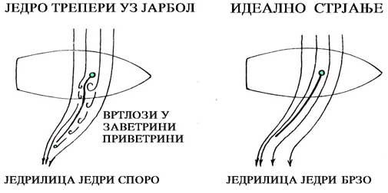
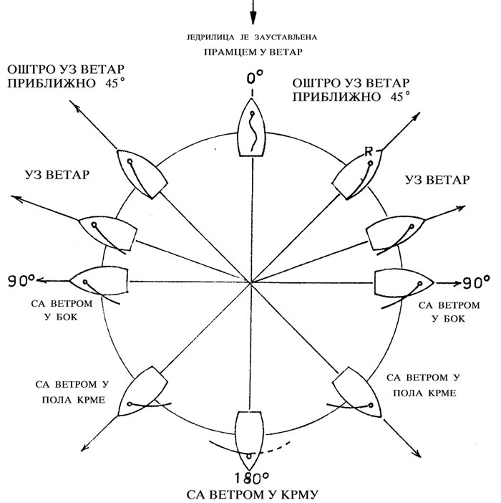
смерови пловидбе у односу на ветар

СМЕРОВИ ПЛОВИДБЕ
Постоје два основна смера пловидбе: према ветру и од ветра. Важно је схватити да једрилица не може пловити право у ветар, односно под углом мањим од 45 степени према ветру. Тај простор називамо недостижна зона за директно једрење али је зато низом цик-цак маневара могуће достићи циљ унутар зоне. Називи за смерове једрења су: САСВИМ УЗ ВЕТАР, УЗ ВЕТАР, СА ВЕТРОМ У БОК, СА ВЕТРОМ У ПОЛА КРМЕ И СА ВЕТРОМ У КРМУ (НИЗ ВЕТАР).

ПОЛАЖЕЊЕ И ЗАУСТАВЉАЊЕ
Основни заустављени положај је када једрилица стоји бочно према ветруа, а једра су опуштена и лепршају. Да би заједрио кормилар повлачи рудо кормила ка себи да би окренуо прамац једрилице од ветра и истовремено повлачи шкоту јерда да би га довео у прави положај односно напунио ветром (морнар то ради са флоком).
Уколико је једрилица заустављена са прамцем у ветар за полазак је потребо да морнар натегне флок шкотом док се не напуни ветром, како би окренуо прамац од ветра а затим кормолар и он поставе једра у прави положај.
Заустављање једрилице обавља се враћањем у основни зауставни положај (јердимо мало уз ветар и попустимо шкоте једра и флока) или окретањем прамца у ветар и отпуштањем шкота.

ЈЕДРЕЊЕ ОШТРО УЗ ВЕТАР
Једрење оштро уз ветар је једрење под углом од 45 степени у односу на правац дувања ветра. Једрење под остријим углом је немогуће јер се једра празне и не вуку. Приликом овог једрења шверт мора бити потпуно спуштен да би спречио клизање једрилице низ ветар. Једра су максимално привучена оси брода, а кормилар кормилом (честим прихватањем и опадањем) подешава да струја ветра идеално опструјава једро (једро је затегнуто али на граници да затрепери код јарбола). Једрилица се нагиње под силом ветра и посада мора то да спречи балансирањем (једрилица има већу брзину ако се мање нагиње). Уколико посада није у стању да исправи једрилицу кормилар попушта шкоту једра и тиме делимично празни једро. Код јачих удара ветра (рефул) кормилар попушта шкоту и прихвата да би спречио превртање.

ЈЕДРЕЊЕ СА ВЕТРОМ У БОК
Карактеристика једрења са ветром у бок је да кормилар једри по задатом курсу и врло мало ради са кормилом (тек толико да одржи прави курс). Сва пажња посаде усмерена је на подешавање једара, која се шкотама доводе у идеалан положај према струји ветра. Шкоте се стално притежу и попуштају јер ветар често мења правац и јачину дувања. Шверт је извучен до пола а једрилица се мало нагиње под утицајем ветра. При овом једрењу остварују се највеће брзине једрилице (понекад и веће од брзине ветра).

ЈЕДРЕЊЕ СА ВЕТРОМ У КРМУ
Једрилица се креће низ ветар, шкоте су постене до краја, а једра су отклоњена све до бочних сајли. Једра се не подешавају јер ветар дува нормално на њихову површину. Кормилар одржава курс и пази на промене правца ветра које могу да пребаце једро са једног бока на други. Сила потиска на једру је сада далеко од осе једрилице што доводи до љуљања једрилице при ударима ветра. Ово љуљање кормилар спречава повлачењем кормила и притезањем једра. Посада седи више позади размештена око осе једрилице да би она била равна, а шверт је подигнут 2/3.

ПРОМЕНА СМЕРА ЈЕДРЕЊА
Промена смера једрења према ветру назива се прихватање и обавља се кормиларевим померањем руде кормила од себе и притезањем шкота. Прихватање је могуће све до смера пловидбе сасвим у ветар (45 степени од правца дувања ветра). Опадање је назив за промену смера једрења од ветра и изводи се кормиларевим повлачењем руде кормила ка себи и истовременим попуштањем шкота једра.

ЛЕТАЊЕ
Летање је назив за маневар окретања једрилице (промена курса за 90 степени) тако да прамац пролази кроз ветар и примењује се када једримо оштро уз ветар . То је у ствари наставак маневра прихватања у недостижној зони (45 степени лево и десно од правца дувања ветра) и маневар опадања једрилице док се једра не напуне на супротној страни.
Маневар захтева брзину и усклађеност посаде јер су једра испражњена (једрилица је тада без силе ветра), а једра и посада мењају стране.
Неколико летања омогућава кормилару да једрећи по цик-цак линији једри право у ветар. За извођење овог летања једрилица мора да има брзину јер се у току заокрета за кретање користи само сила инерције једрилице.
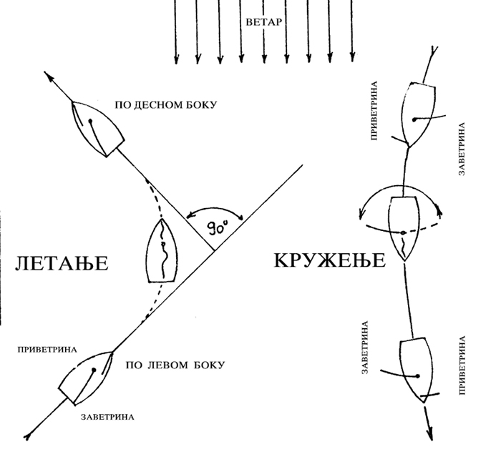
Посада обавља следеће радње: кормилар проверава дали може безбедно обави летање и обавештава посаду (спремни за летање). Кормилар гура рудо кормила од себе не испуштајући шкоту из руке (и командује летам). Морнар пушта шкоту флока, једрилица се окреће кроз ветар, а бум прелази преко крме на супротни бок. Истовремено посада прелази на други бок, кормилар мења руке којима држи рудо и шкоту и повлачи рудо кормила ка себи постављајући једрилицу у нови курс, морнар узима другу шкоту флока и подешава флок за нови курс.

КРУЖЕЊЕ
То је маневар приликом једрења низ ветар када крма пресеца правац дувања ветра а једро нагло прелази са једне стране на другу. То је уједно тренутак када маневар опадања прелази у прихватање.
Улога посаде приликом кружења је следећа: кормилар једри курсом низ ветар, обавештава посаду (спремни за кружење) и повлачи шкоту тако да бум привуче до ивице крме. Кормилар проверава да ли може безбедно да обави кружење и обавештава морнара да започиње маневар (кружим). Кормилар повлачи рудо према себи (опада) све док бум не прелети преко крме на другу страну и попушта шкоту, морнар пушта један крај шкоте флока, прелази на други бок и узима други крај шкоте флока, кормилар истовремено са морнарем прелази на други бок и враћа кормило у средњи положај.

ЧВОРОВИ
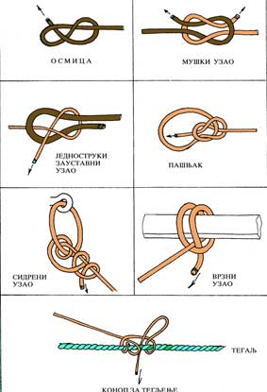

основни делови једрилице
- корито
- кобилица
- кормило
- јарбол
- бум
- једро
- шкоте
- колотурници

